Схилимо голови в скорботі
25 листопада
День пам’яті жертв голодоморів
Відзначається в Україні згідно з Указом Президента щорічно у четверту суботу листопада

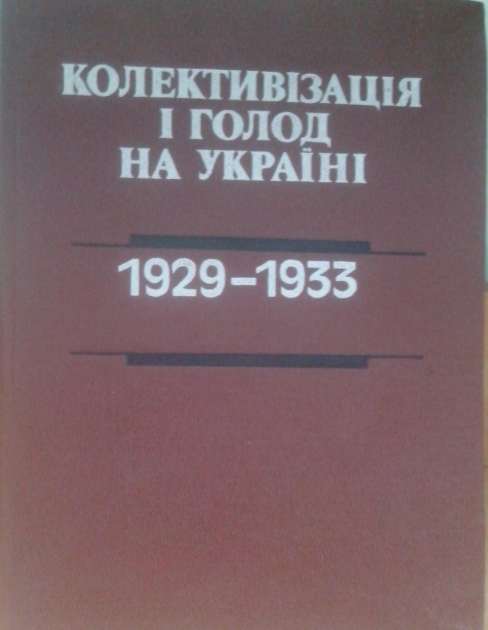
1.Колективізація і голод на Україні 1929-1933 : збірник документів і матеріалів /упорядн. Г.М. Михайличенко, Є.П. Шаталіна; ред.. колег. : С.В. Кульчицький ( відповід. Ред..(, Б.В. Іваненко, Ю.Ю. Кондуфор [ та ін.]. - к. : Наукова думка, 1992 -733с.
У збірнику документів і матеріалів висвітлюються процеси, що відбувалися в українському селі в ході здійснення насильницькими методами суцільної колективізації і призвели до голодомору 1932-1933 рр.

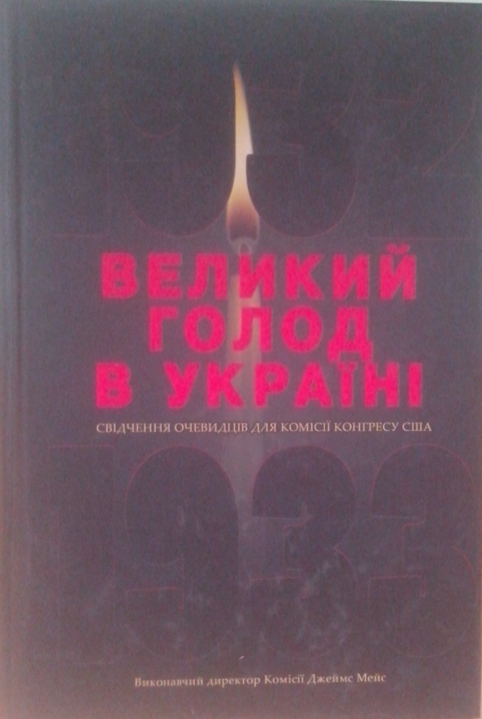
63.3(4Укр)
2.Великий голод в Україні 1932-1933 у 4-х томах / .- Київ : Києво-Могилянська академія , 2008 : 67грн20к. [70098]
У чотирьох томах, які були зібрані у 80-х роках ХХ століття для спеціальної Комісії Конгресу США, зафіксовано свідчення наших земляків, що пройшли крізь пекло Голодомору 1932-1933 років. Автори запрошують кожного читача до глибокого осмислення подій і випробувань, які пережив наш народ.

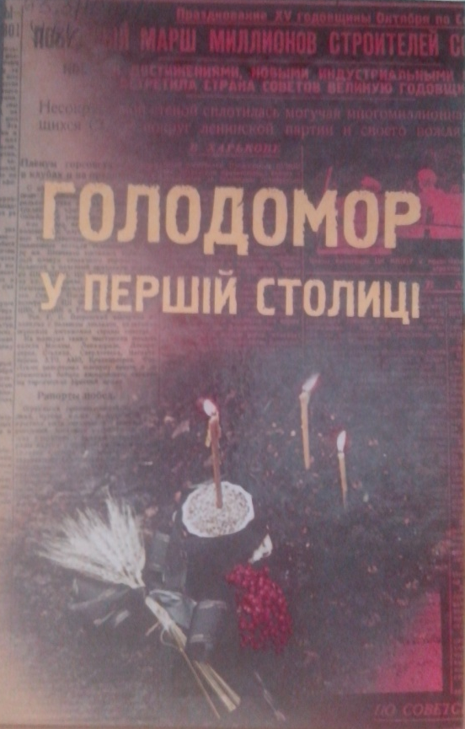
63.3(4Укр)
3.Шуйський І.В., Полянецький В.А. Голодомор у першій столиці / І.В., Шуйський .- Харків : Шанс , 2008 .- 288с. : 19 грн 48 к [70180]
У цій книзі висвітлені трагічні події, пов"язані з Голодомором 1932-1933 років, котрі відбулися в Харкові - столиці радянської України. На підставі архівних документів, свідчень очевидців, автори-упорядники доводять, що голод був створений у результаті цілеспрямованої дії влади.

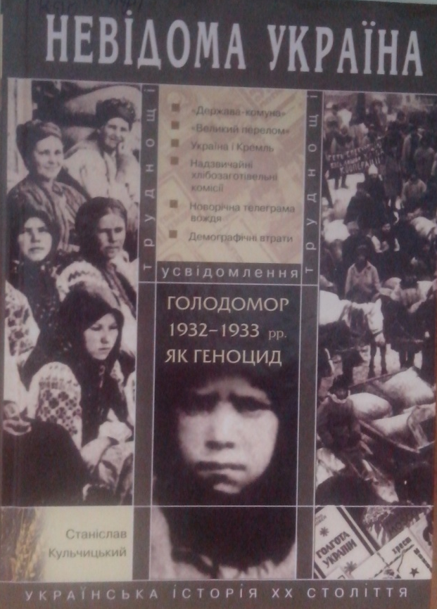
63.3(4Укр)
4.Кульчицький С. Голодомор 1932-1933рр. як геноцид. Труднощі усвідомлення / С. Кульчицький .- Київ : Наш час , 2007 .- 424с. .-(Невідома Україна) : 40грн90к [69974]
На підставі багатьох документів і свідчень автор встановлює, що Голодомор 1932-1933 років в українському селі являв собою результат замаскованої під хлібозаготівлі каральної акції з вилученням у селян всього наявного у них продовольства... В книзі доведено, що Сталін застосував цю терористичну акцію в ситуації гострої кризи і голоду в багатьох регіонах СРСР, які були наслідком здійснюваної Кремлем прискореної «революції згори».

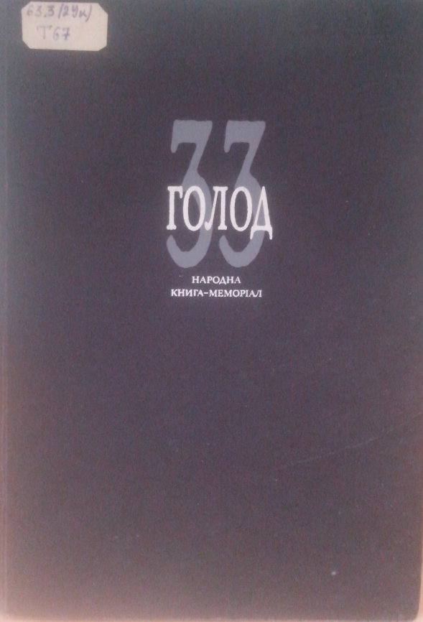
5.33-й : голод. Народна Книга-Меморіал/ упоряди. : Л.Б. Коваль, В.А. Маняк. – К. : Рад. Письменник, 1991. – 584 с. : іл.., фото
Матеріали в Книзі-Меморіалі згруповано за тодішнім ( початок 30-х років) адміністративно-територіальним поділом Української РСР, яка складалася з семи областей : Вінницької, Дніпропетровської, Донецької, Київської, Одеської, Харківської, Чернігівської. (До складу Української РСР входила також Молдовська АРСР).

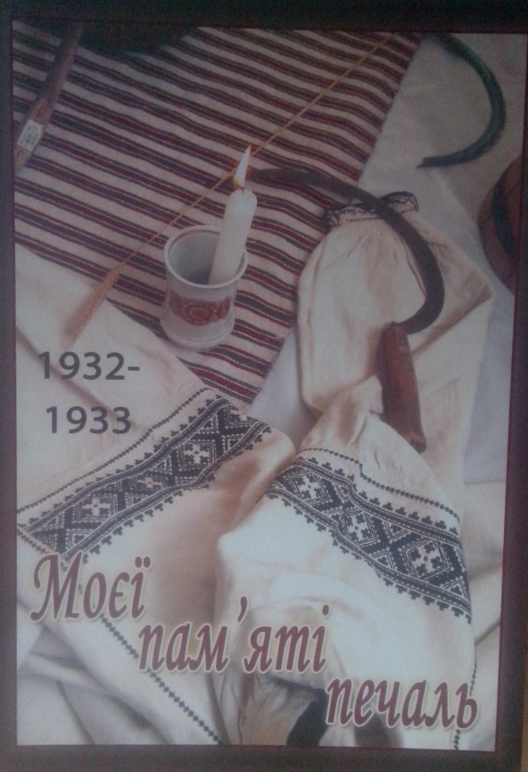
63.3(4Укр)
6.Моєї пам’яті печаль : до 75-х роковин Голодомору в Україні /підготув.: Г.М. Данилюк-Шекеряк , П.М. Шевчук, Л.М. Волощук, Л.Б. Штогрин, І.В. Фіцик .- Івано-Франківськ : Нова Зоря , 2008 .- 248с.: іл. : б.к. [1114б.к.]
Архівні документи, фотографії проливають світло на причини, механізми і наслідки організації штучного голоду в Україні. Молитва і запалені свічки за кожного, хто став жертвою Голодомору 1932-1933 років.

63.3(4Укр)
7.Геник С. Червоний колір гріха : Епоха сталінського терору / С. Геник .- Івано-Франківськ : Лілея-НВ , 2010 .- 360с. .- 978-966-668-257-7 : 35 грн [70521, 70522, 70523, 70524, 70525]
Лихом з лих стали 30-8- роки ХХ століття, коли український народ пережив трагізм від комуністичного режиму. Наші недруги підкидають про цей період різні фальшивки, оббріхують наше минуле, в засобах масової інформації поширюють неправду, намагаючись зламати переконання, а то і схилити до зради. Для українського народу завжди були і залтшаються актуальними: єдність, патріотизм, національна свідомість, державницьке мислення, яничарство і зрада. На основі осмислення багатьої історичних фактів і подій автор намагається допомогти сучасникам не повторювати помилок, яких допустилися наші співвітчизники у далекому і недавньому минулому. Книга стане у пригоді всім, хто цікавиться минулим і сучасним України, кого хвилює її будучність.

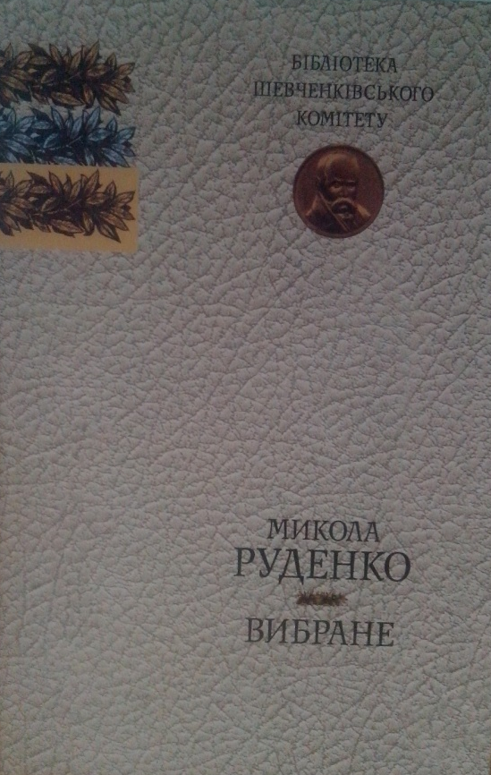
84.4Укр
8.Руденко М. Вибране. : Вірші та поеми (1936-2002) / М. Руденко .- Київ : Дніпро , 2004 .- 800 : 21.83 [69403]
До книги увійшли вірші та поеми Героя України, лауреата Національної премії України імені Тараса Шевченка, відомого правозахисника, визначного майстра слова Миколи Руденка. Поема «Хрест» присвячена темі голодомору в Україні.

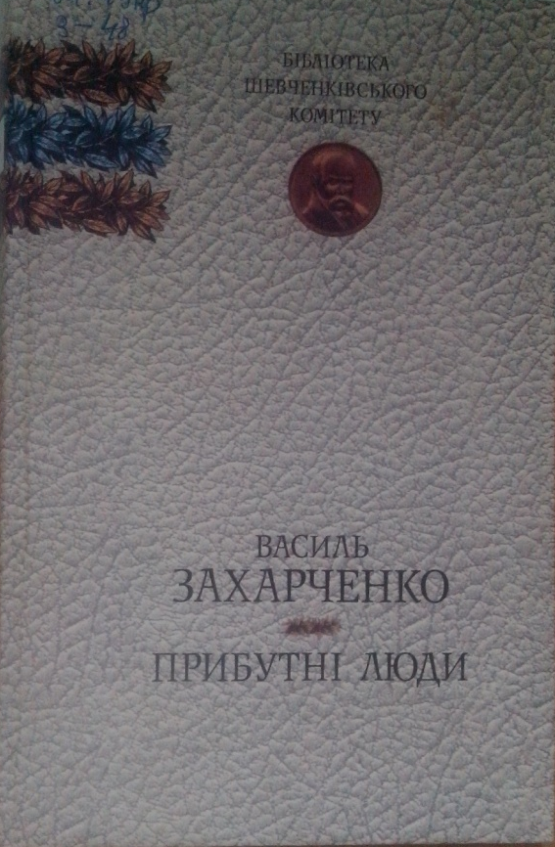
84.4Укр
9.Захарченко В. Прибутні люди : романи. Повість / В. Захарченко .- Київ : Грамота , 2007 .- 564с. : 42грн17к [69960]
Роман "Прибутні люди", який написано на документальній основі, вперше в українській літературі грунтовно, масштабно, відкрито показує страхітливу трагедію українського народу - голод 1947 року.

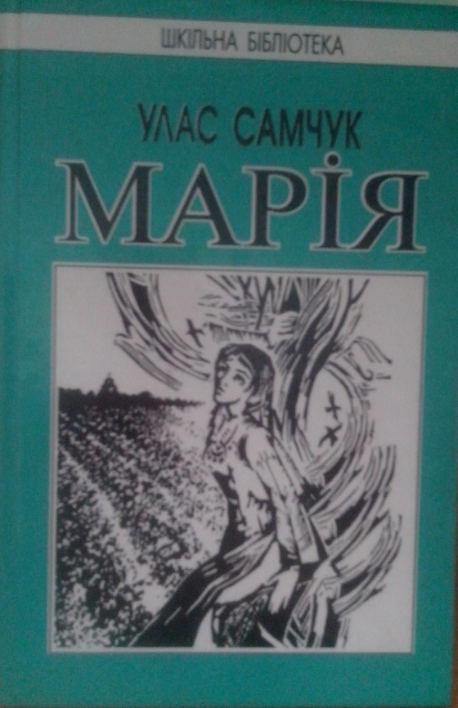
84.4Укр
10.Самчук У. Марія. : Хроніка одного життя. / У. Самчук .- Львів : Оріяна=Нова. , 2004 .- 175с. : 3.76 [69465,49465]
Роман «Марія» (1933) - це перший в українській літературі художній твір про примусову колективізацію та про голодомор тридцять третього року. Написаний він у стилі хронічки життя жінки-селянки. Помираючи голодною смертю, Марія пропускає через свою просвітлену свідомість все своє страдницьке життя. Це надає образу Марії вищого, над побутового сенсу, споріднює її з Біблійними героями, підносить його до рівня символу України.

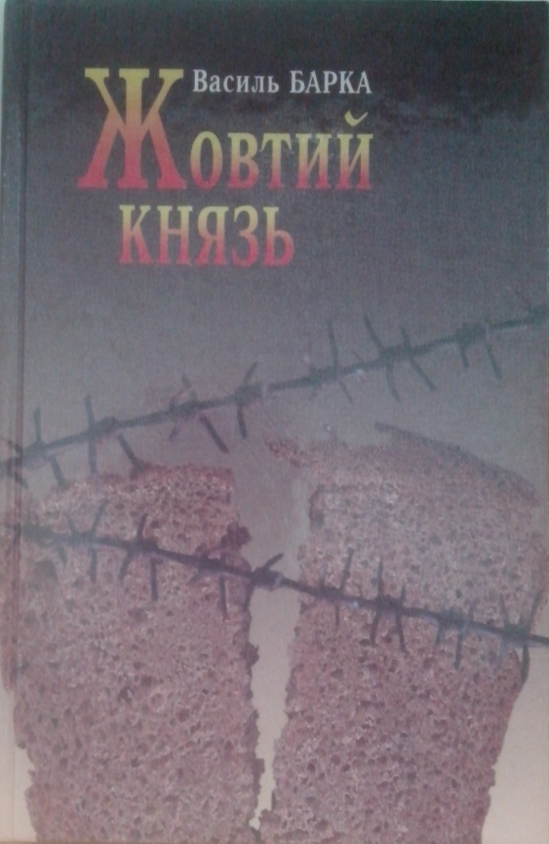
84.4 Укр
11.Барка В.К. Жовтий князь : роман / В. К. Барка; передм. М. Жулинського.- К : ВАТ видавництво «Київська правда», 2003. – 320с. .-
Роман Василя Барки, представника української діаспори у Сполучених Штатах Америки, написаний в 1958-1961 рр., та відомий у багатьох країнах світу. Автор висвітлює одну з найстрашніших сторінок історії українського народу - розповідає про голодомор 1933 року, котрий довелося самому пережити. Письменник створює символічний образ Жовтого князя, демона зла, що несе з собою руйнування, спустошеність, сіє тортури та смерть серед людей.

